Caso test-2
En este segundo caso test se evalúa la capacidad del algoritmo de Chorin–Rannacher para reproducir la aparición y evolución de remolinos en el flujo sobre un escalón hacia atrás. Este problema ha sido utilizado por diversos autores para estudiar el comportamiento de modelos CFD en flujos no estacionarios [1].

A diferencia del caso de Taylor–Green, no se dispone de una solución analítica con la que calcular directamente el error numérico. Por ello, el análisis se realiza de manera cualitativa, comparando el patrón de flujo, la formación de las zonas de recirculación y su evolución temporal con los resultados de referencia presentados en [1] que, a diferencia del realizado aquí usa el método de Leray

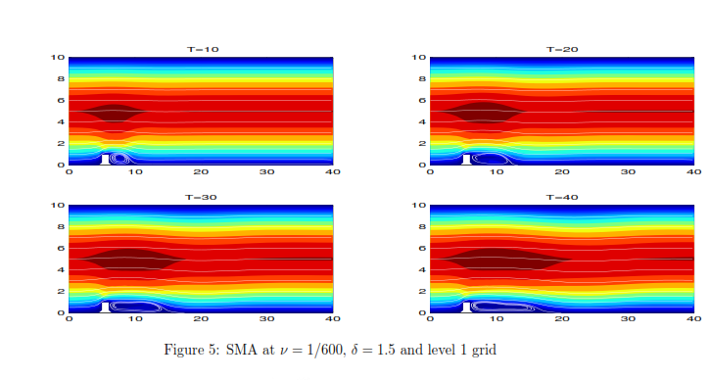
Figura 3-14. Patrón del flujo a diferentes instantes de tiempo según el modelo de Leray para una viscosidad de 1/600. Resultados obtenidos por [2]
Se realiza un tres mallados de tipo estructurado multibloque en GMSH [3] haciendo un ligero refinamiento en el entorno del escalón:

Discretización del dominio
de estudio del escalon
Nivel 0 | 635 nodos
Nivel 1 | 2413 nodos
Nivel 2 | 9401 nodos
Tabla 3-5. Numero de nodos asociado a cada uno de los niveles de discretización.

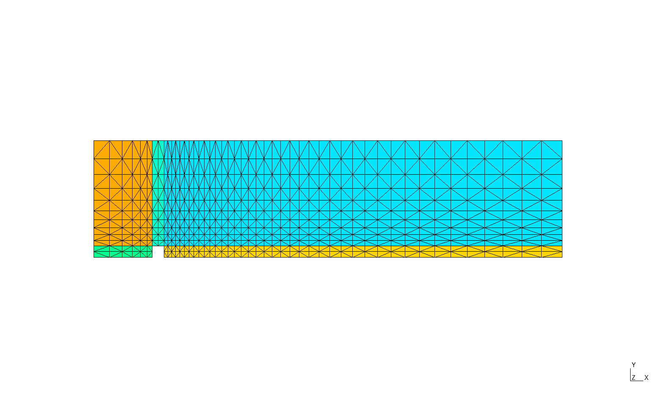 | 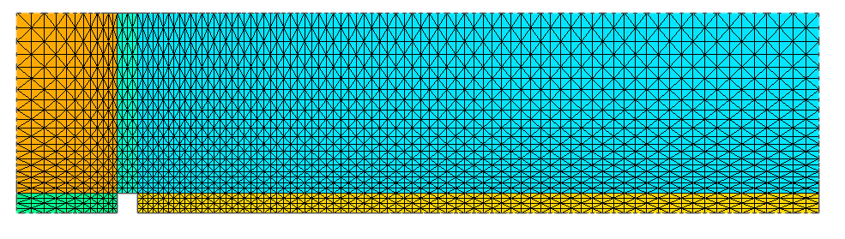
a) | b)
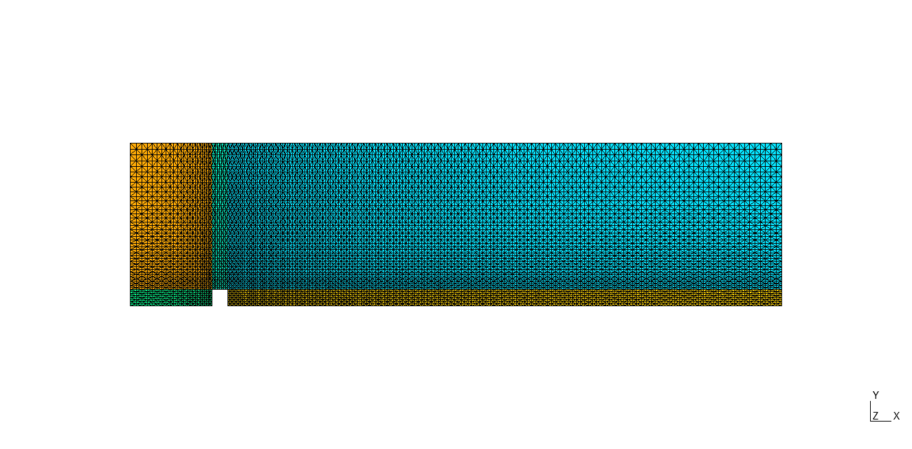
c)
Figura 3-15. Mallado multibloque del dominio del escalón para los niveles 0 (a), 1 (b) y 3 (c).

Las condiciones de contorno se impondrán como se ve en la siguiente figura:

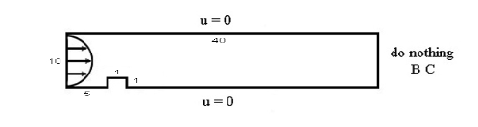
Figura 3-16. Imposición de condiciones de contorno en el dominio. Fotografía tomada de [2].

A continuación, se exponen los resultados para distintos instantes de tiempo;

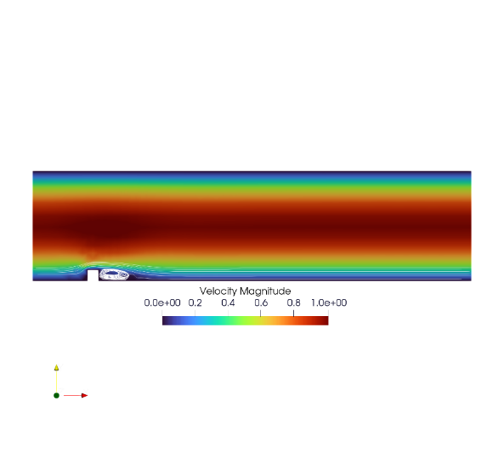 | 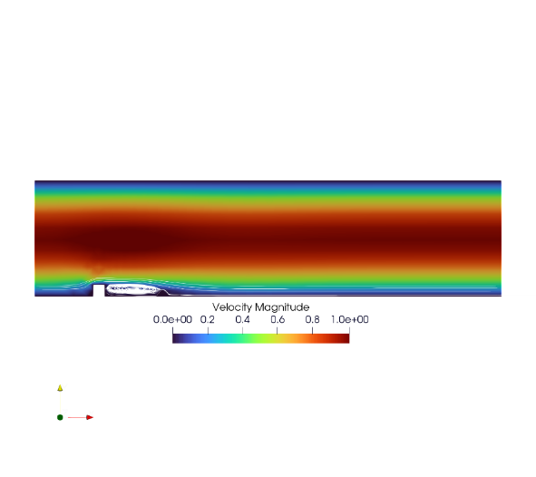
T=10s | T=20s
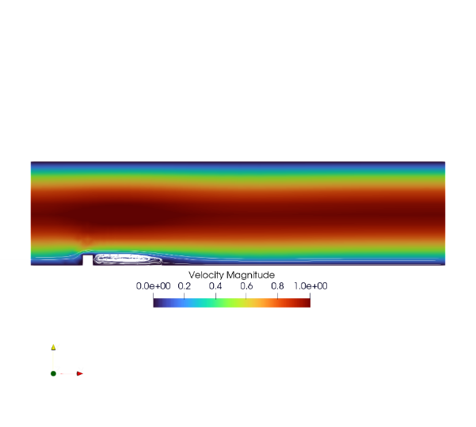 | 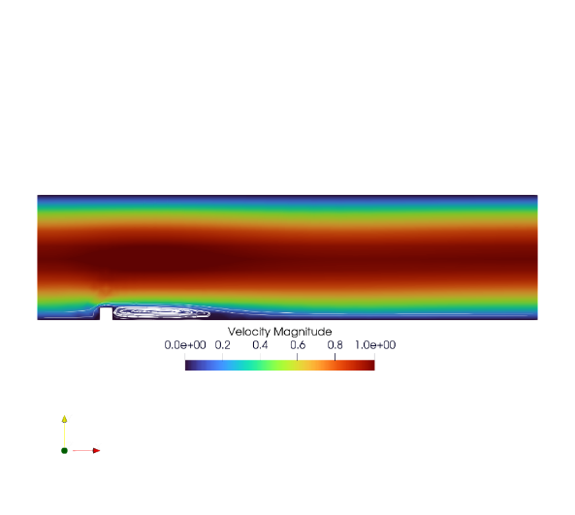
T=30s | T=40s

Figura 3-17. Patrón de flujo aguas abajo del escalón a 10s,20s 30s y 40s (nivel 0)

 | 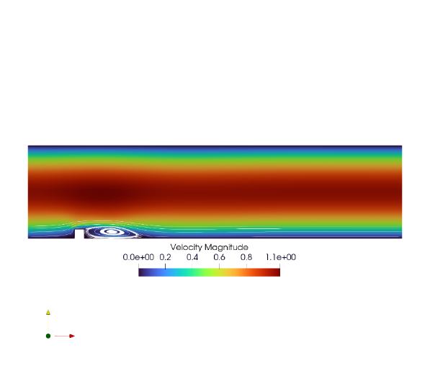
T=10s | T=20s
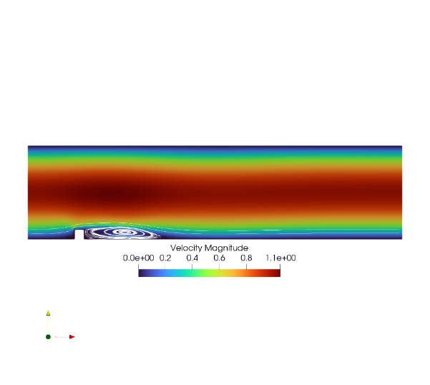 | 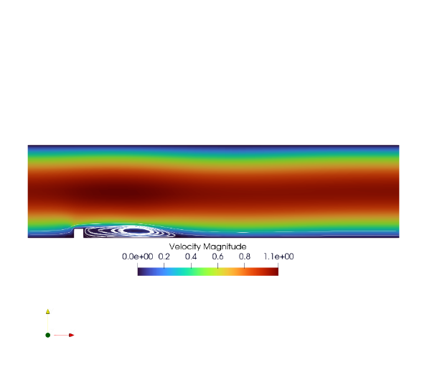
T=30s | T=40s
Figura 3-18. Desarrollo de la capa límite aguas abajo del escalon para el nivel 1 de discretizado

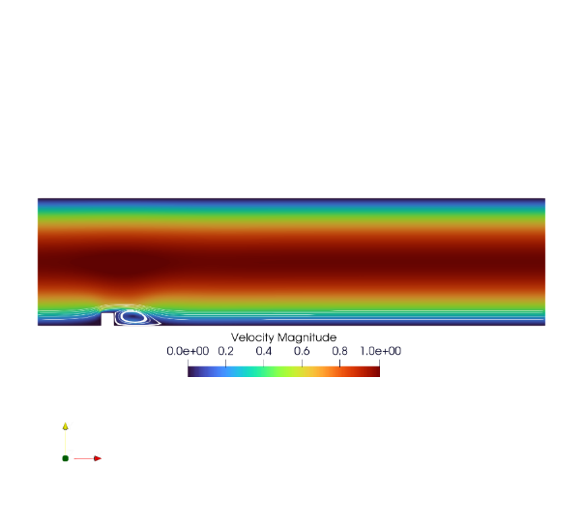 | 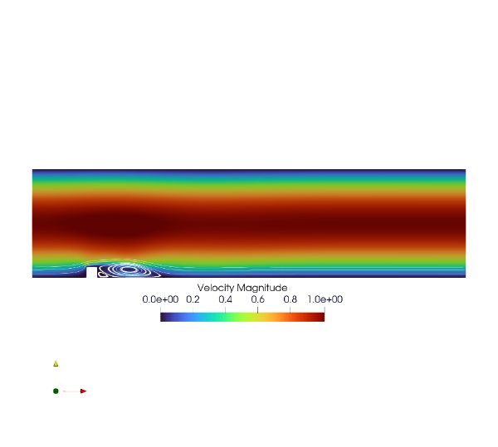
T=10s | T=20s
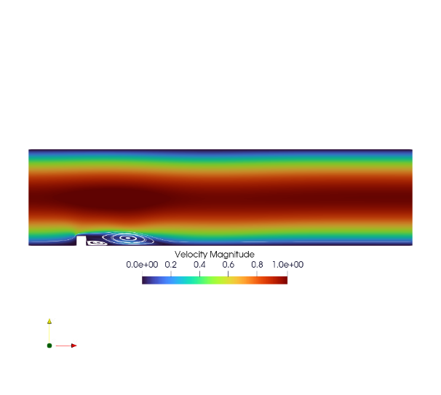 | 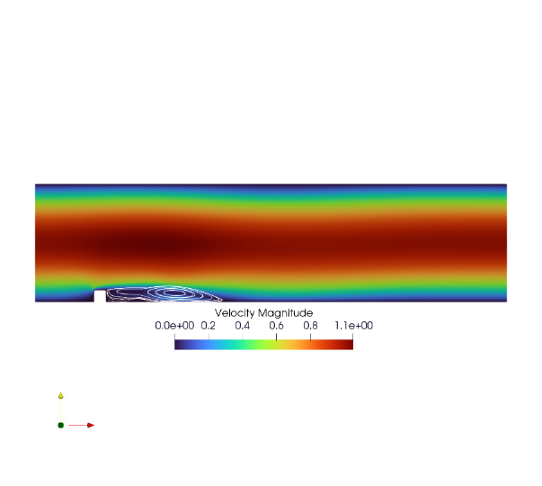
T=30s | T=40s
Figura 3-19. Desarrollo de la capa límite aguas abajo del escalon para el nivel 2 de discretizado

Se observa un desprendimiento de la capa límite en la arista superior del obstáculo (Figura 4-11) y la consecuente formación de una burbuja de recirculación primaria aguas abajo del escalón con velocidades de retorno en la cara inferior del dominio. Para los 2 primeros niveles de resolución de malla el vórtice generado se ensancha a lo largo de la pared inferior. En el nivel 3 se aprecia una fase previa de fragmentación en sub-vórtices que convergen en un único remolino primario extendido en la cara inferior.

Las estructuras vorticosas se elongan longitudinalmente a lo largo de la pared inferior, interactuando entre sí y en fase de transición progresiva a una región de recirculación única ( Figura 4-13 y Figura 4-14).

Las estructuras individuales convergen en una estela alargada que advecta hacia la salida del canal sin presentar divergencias locales considerables en la magnitud del campo de velocidades (Figura 4-15).

La concordancia cualitativa con los resultados de referencia de Layton et al. confirma que el esquema numérico propuesto retiene adecuadamente las inestabilidades hidrodinámicas a Reynolds moderados sin introducir la excesiva disipación artificial característica de modelos clásicos sobre-estabilizados.

El paso de tiempo ha sido de $Δt=$ 0.005 segundos. El código FreeFem++ elaborado con el cual se han obtenido los resultados se incluye en anexos.

